新 书 推 荐
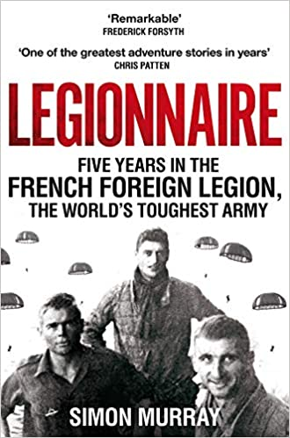
中文书名：《军团：在史上最强的法国外籍军团服役的五年》
英文书名：LEGIONNAIRE: FIVE YEARS IN THE FRENCH FOREIGN LEGION, THE WORLD'S TOUGHEST ARMY
作 者：Simon Murray
出 版 社：‎ Pan
代理公司：Pan Macmillan /ANA/Claire Qiao
出版时间：2021年4月
代理地区：中国大陆、台湾
页 数：336页
审读资料：电子稿
类 型：非小说/传记/回忆录

内容简介：

关于法国军团生活的经典畅销书。

“多年来最伟大的冒险故事之一。” ----彭定康

“具有优秀惊险小说的戏剧性、刺激和色彩。” ----亨利·基辛格博士

法国外籍军团神秘、浪漫、致命，充满了性格可疑的人，对于一个刚刚19岁的正统英国人来说，这却不是一个好去处。然而在1960年，西蒙·默里独自前往巴黎、马赛，然后前往阿尔及利亚履行他一生中最艰难的合同:在军团服役五年。在这个过程中，他坚持写日记。

《军团》记叙了这群士兵的传奇经历，是引人注目的第一手记录。

在充满敌意、阳光炙烤的北非沙漠中，默里和他的战友们遭受了残暴的军士、无情的训练方法和野蛮的惩罚，他们被逼到了崩溃的边缘。

60年过去了，它仍然是对最臭名昭著的军事组织的非凡描述，一个真实的冒险故事以及一个人永不投降的决心。

作者简介：

西蒙·默里（Simon Murray）走上了我们梦想的道路。在军团探险之后，他成为了成立移动电话公司Orange的团队的一员。他自己的投资公司非常成功，专门从事远东期货业务，他一直是香港最大的几家香港公司的“Taipan”。默里的朋友们读起来就像一本名人录。他是《退伍军人：一个英国人在法国外国军团的真实故事》一书的作者。作为一个狂热的热爱旅行的富豪，默里在多尔多涅、萨默塞特、克洛斯特斯、普吉岛、香港和伦敦都有自己的家。

媒体评价：

“读起来趣味十足，令人手不释卷。” ----《军队时代》

“近年来最伟大的冒险故事之一。” ----克里斯·彭定康（Chris Patten）

“世界上最坚韧的军装生活的精彩描述” ----《周日邮报》

“它呈现了了许多人在幻想中享受，在现实中却少有的体验。” ----《华盛顿邮报》

谢谢您的阅读！
请将反馈信息发至： 乔明睿（Claire）
安德鲁﹒纳伯格联合国际有限公司北京代表处
北京市海淀区中关村大街甲59号中国人民大学文化大厦1705室, 邮编：100872
电话：010-82449026
传真：010-82504200
手机：15804055576
Email: Claire@nurnberg.com.cn
网址：www.nurnberg.com.cn
微博：http://weibo.com/nurnberg
豆瓣小站：http://site.douban.com/110577/
微信订阅号：ANABJ2002

